ПРАКТИЧЕСКАЯ РАБОТА №3

3 ТЕХНОЛОГИЯ ПРОИЗВОДСТВА РЕМОНТНЫХ РАБОТ

Классификация устанавливает виды и состав работ по ремонту и содержанию автомобильных дорог общего пользования, которыми следует руководствоваться при определении направлений использования средств, планировании расходов на ремонт и содержание автомобильных дорог и дорожных сооружений на них и организации дорожных работ.
Любая автомобильная дорога после строительства или реконструкции и ввода её в эксплуатацию требует постоянного надзора, ухода, содержания, систематического мелкого и периодического более крупного ремонта. Без этих мероприятий автомобильная дорога, какой бы технический уровень и качество строительства она не имела, будет сначала постепенно, а затем всё быстрее и быстрее необратимо деформироваться и разрушаться.
Наиболее часто применяется следующая классификация дорожно-ремонтных работ:
- содержание (включая текущий ремонт);
- ремонты разного уровня;
- реконструкция.
Требуемый вид ремонта, состав и объёмы работ по ремонту каждой автомобильной дороги и участка дороги, а также по каждому дорожному сооружению устанавливают на основании результатов диагностики и оценки их фактического состояния, инженерных изысканий, испытаний и обследований, ведомостей дефектов и других документов, содержащих оценку фактического состояния дорог и дорожных сооружений в объёме, позволяющем сопоставить это состояние с критериями назначения соответствующего вида ремонта.
Содержание дорог – это осуществляемый в течение всего года комплекс профилактических работ по уходу за дорогами, дорожными сооружениями и полосой отвода, устранению незначительных деформаций и повреждений дорог и дорожных сооружений, а также организация и регулирование движения, в результате которых сохраняются либо улучшаются транспортно-эксплуатационные качества дорог и сооружений.
Таким образом, содержание дорог включает в себя и мелкий текущий ремонт.
Основная задача содержания дорог состоит в сохранении, поддержании транспортно-эксплуатационных качеств дорог и уровня организации движения путём систематического ухода за дорогой, дорожными сооружениями и полосой отвода, содержания их в чистоте и порядке, ликвидации возникающих в процессе эксплуатации мелких повреждений дорог и дорожных сооружений.
Затраты на содержание дорог колеблются в значительных пределах в зависимости от категории и класса дороги, интенсивности движения, природно-климатических условий района проложения дороги, срока службы и транспортно-эксплуатационного состояния.

Ремонтом автомобильных дорог считается комплекс работ по возмещению износа дорожного покрытия, улучшению его ровности, сцепных качеств и шероховатости, усилению и уширению дорожной одежды, земляного полотна и дорожных сооружений, а также работы по восстановлению изношенных конструкций или их замена на более прочные и экономичные, работы, в результате которых улучшаются и повышаются транспортно-эксплуатационные характеристики и параметры ремонтируемых дорог и дорожных сооружений, в пределах норм, соответствующих технической категории установленной для ремонтируемой дороги.
Задача ремонта состоит в восстановлении, а также повышении первоначальных транспортно-эксплуатационных качеств дорог и дорожных сооружений и в приведении их геометрических параметров, прочностных и других технических характеристик в соответствие с требованиями, предъявляемых к дороге данной технической категории.
Ремонт дорог и дорожных сооружений осуществляется в соответствии с составленной технической документацией.
Ремонт дорог должен проводиться комплексно (т.е. со всеми сооружениями и элементами дороги на ремонтируемых участках).

Различают следующие виды ремонтных работ:
Текущий ремонт - это работы (ремонтные) по устранению отдельных мелких деформаций и разрушений покрытий в целях предупреждения возможности перерастания их в более крупные.
Работы по текущему ремонту проводят преимущественно в период летнего строительного сезона.
Плановый текущий ремонт проводят весной для ликвидации разрушений происшедших в зимний период и осенью для подготовки к зиме дорожного покрытия. В остальное время проводят текущий ремонт называемый профилактическим или предупредительным.
Средний ремонт – это работы по восстановлению слоя износа дорожного покрытия. Проводится он один раз в несколько лет, как правило, не на всей дороге, а на отдельных ее участках.
Возмещение слоя износа производят путем повышения износостойкости оставшегося покрытия или путем увеличения толщины покрытия устройством нового слоя износа, в виде поверхностной обработки.
Усовершенствованные покрытия капитального типа утолщают укладкой слоя асфальтобетона. Покрытия простейшего и переходного типов утолщают россыпью слоя щебеночных гравийных или шлаковых материалов, как с обработкой, так и без обработки их вяжущими материалами.
В общем случае средний ремонт назначают, когда по измерениям износ покрытия достиг или превысил величину критического износа.
После среднего ремонта повышение прочности дорожной одежды происходит только за счет восстановления слоя износа.
Средний ремонт земляного полотна заключается в укреплении обочин, засеве травами откосов, в исправлении всех видов водоотводных устройств.
К среднему ремонту искусственных сооружений относят замену временных, и деревянных мостов, труб и путепроводов (длиной до 40 м) на постоянные, замена отдельных звеньев и оголовков труб, ремонт подпорных стен, защитных, укрепительных и регуляционных сооружений, галерей навесов и т.д.
Средний ремонт линейных зданий и подсобных сооружений заключается в устранении их повреждений при стоимости работ не свыше 30% от первоначальной стоимости.
Работы по среднему ремонту обстановки дорог заключаются в устройстве тротуаров (не более 500 м) в установке и восстановлении дорожных знаков и ограждений, съездов, переездов, площадок отдыха.
Капитальный ремонт- восстановление прочности дорожной одежды с одновременной заменой изношенных, потерявших прочность слоев. Капитальный ремонт назначается, когда фактическая прочность дорожной одежды снизилась по сравнению с первоначальной, и модуль упругости стал ниже допустимого.
После выполнения капитального ремонта прочность дорожной одежды должна соответствовать интенсивности движения, которая будет на дороге к моменту следующего капитального ремонта.
Критерием для назначения капитального ремонта является такое транспортно-эксплуатационное состояние дороги, при котором прочность дорожной одежды снизилась до предельно допустимого значения или параметры и характеристики других элементов дороги и дорожных сооружений не удовлетворяют возросшим требованиям движения настолько, что невозможно или экономически нецелесообразно приводить их в соответствие с указанными требованиями посредством работ по ремонту и содержанию.
При капитальном ремонте земполотна производят улучшение, геометрических параметров дороги, с доведением их до норм данной категории. Проводятся работы по повышению устойчивости земполотна, устройство развязок в одном уровне.

3.1 Назначение видов ремонтных работ

Виды дефектов и протяженность участков для каждого ремонтируемого элемента дороги, а так же назначение вида ремонта смотри таблицу 3.1.1.

Таблица 3.1.1 – Назначение видов ремонтных работ
Виды дефектов элементов  Автомобильной дороги | Протяженность участка  от км до км | Виды ремонта
Виды дефектов элементов  Автомобильной дороги | Протяженность участка  от км до км | Текущий | Средний | Капитальный
1. Дефекты земляного полотна  - Дефекты обочин  - Отдельные выбоины, промоины  - 3аниженные обочины  - Отсутствие укрепления  - Дефекты откосов  1.2.1 Промоиной впадины на откосах  - Дефекты дорожной одежды  - Отдельные трещины шириной до 5 мм  - Шелушение, выкрашивание  - Частые трещины, косые трещины  - Сетка трещин  - Просадки  - Дефекты искусственных сооружений  - Повреждение гидроизоляции швов  - Деформации и разрушения оголовков  - Отсутствие укрепления откосов у труб  - Заиливание русел водоотводы сооружений | 0-16  13-16  0-13  13-16  8+90-20  0-8+10;8+90-20  0-8+10;8+10-8+90  8+10-8+90  8+10-8+90  8+50-8+60  15+50-15+60  8+50-8+60  8+50-8+60  15+50-15+60  15+50-15+60 | +  +  + | +  +  +  +  +  +  +  +  +  + | +  +  +

3.2 Определение зон действия карьеров, дальности возки материалов и производительности автомобильного транспорта

Если строящийся участок обслуживает одно производственное предприятие (карьер), необходимость в установлении границ зоны его обслуживания отпадает – оно обслуживает весь участок.
Если же предприятий 2 – 3, то эту задачу решают, исходя из условия равноудаленности границы зон обслуживания от предприятий №1 и №2 (см. рис. 3.2.1). При этом для упрощения расчетов подразумевается, что оба предприятия имеют одинаковые условия приготовления или разработки материала и его транспортирования на трассу (за исключением длины подъездных путей).
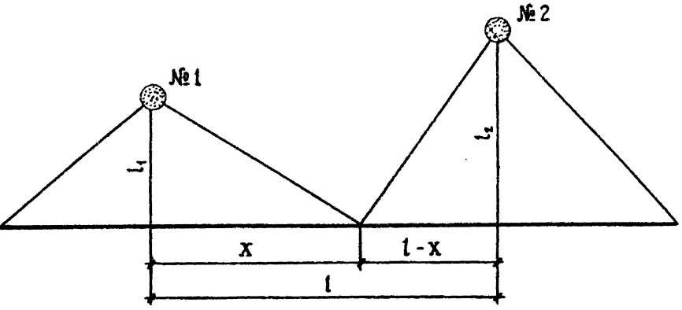
Рисунок 3.2.1 – Схема к расчету зон обслуживания производственных предприятий

$$Х=\frac{l_{2}+l-l_{1}}{2}, км$$

Предприятия дорожно-строительного производства и притрассовые склады размещаются на основе решения оптимизационных задач исходя из двух основных требований:
- стоимость единицы готовой продукции должна быть минимальной;
- время, необходимое на транспортировку материала, не должно превышать технологических ограничений.

Для графического определения необходимо в масштабе вычертить дорогу и подъездные пути до карьеров, условно перенеся их на одну сторону от дороги (рис. 3.2.2). Из карьеров проводят лучи под углом 45° к горизонту. Проекция точки пересечения лучей соседних карьеров на дорогу (0) будет являться грузоразделяющей точкой, отстоящей на одинаковом расстоянии от карьеров. Если лучи пересекают подъездные пути до какого-либо карьера (в рассмотренном случае до карьера N3), то это говорит о том, что данный карьер находится на значительном удалении от дороги или вблизи другого месторождения и его разработка экономически невыгодна.

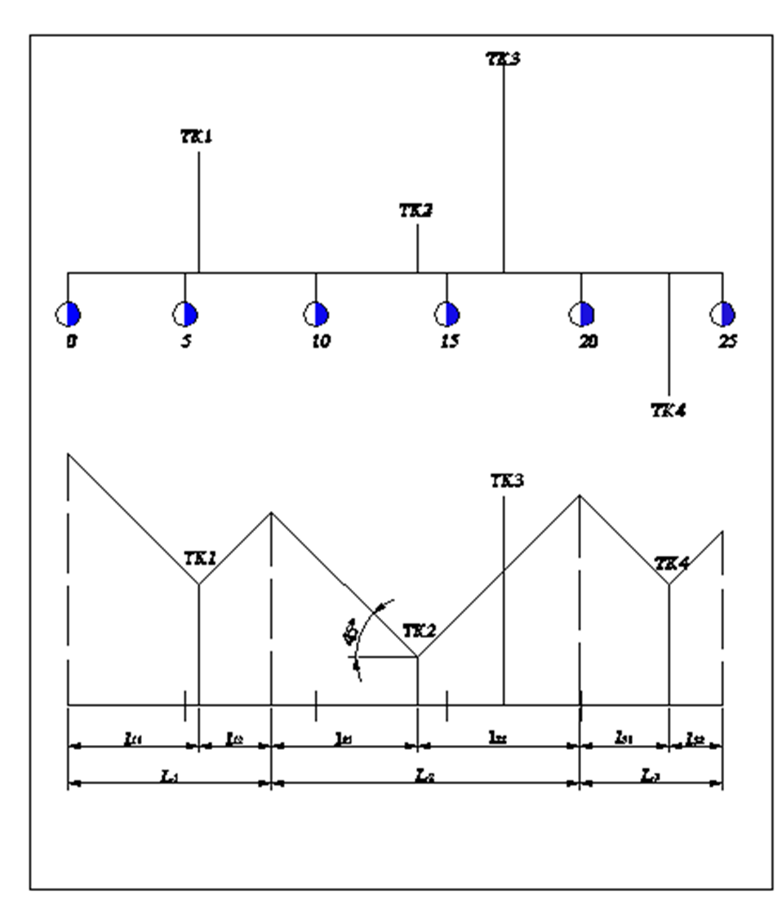

Рис. 3.2.3 – Графический метод определения зоны обслуживание карьеров

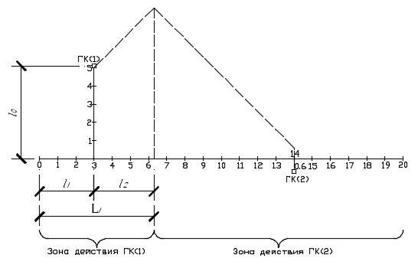

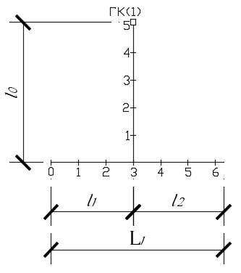

Рисунок 3.2.2 – Определение границы зон обслуживания карьеров

Среднюю дальность транспортирования материала из карьера находят по формуле:
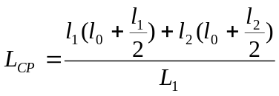,
где l₁, l₂ - протяженность участков дороги, обслуживаемых карьером, км;
l₀ - расстояние от карьера до строящейся дороги, км.
Усредненное значение дальности транспортирования грунта из карьеров вычисляют по формуле:

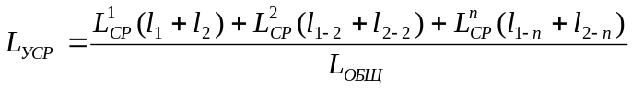,
где L_{общ} – длина строящейся дороги, км.

Для графического определения необходимо в масштабе вычертить дорогу и подъездные пути до карьеров, условно перенеся их на одну сторону от дороги (рис. 2.2.3). Из карьеров проводят лучи под углом 45° к горизонту. Проекция точки пересечения лучей соседних карьеров на дорогу (0) будет являться грузоразделяющей точкой, отстоящей на одинаковом расстоянии от карьеров. Если лучи пересекают подъездные пути до какого-либо карьера (в рассмотренном случае до карьера N3), то это говорит о том, что данный карьер находится на значительном удалении от дороги или вблизи другого месторождения и его разработка экономически невыгодна.

